ВСЕРОССИЙСКАЯ ОЛИМПИАДА ШКОЛЬНИКОВ
ПО ОБЩЕСТВОЗНАНИЮ 2019/2020
ШКОЛЬНЫЙ ЭТАП 6 КЛАСС.
Продолжительность олимпиады 45 мин.
Максимальное кол-во баллов – 100.
№ задания | 1 | 2 | 3 | 4 | 5
Кол-во баллов
Задание 1.
Выберите несколько верных ответов из предложенных. Ответы внесите в таблицу в бланке работы.
1.1. Выберите в приведенном списке отличительные особенности человека от животного и запишите в качестве ответа цифры, под которыми они указаны:
1) способность защищаться;
2) владение речью;
3) способность добывать пищу;
4) прямохождение;
5) умение производить орудия труда

1.2. Выберите в приведенном списке компоненты, характеризующие творческую деятельность, и запишите в качестве ответа цифры, под которыми они указаны:
1) выдумка;
2) шаблон; 6) традиция
3) воображение; 7) фантазия
4) обычай; 8) трафарет
5) привычка; 9) авторитет
10) интуиция

1.3. Выберите в приведенном списке пример, характеризующий такой вид деятельности, как труд:
1) малыши строят из песка замок
2) металлург плавит сталь;
3) Паша учит английские слова;
4) Маша и Катя спорят о достоинствах книг о Гарри Потере;
5) мама варит варенье по бабушкиному рецепту;
6) дворник подметает двор;
7) ребята разделились на «казаков» и «разбойников»;
8) Витя читает заданный параграф в учебнике по биологии.

3 балла за полностью верный ответ, один балл за ответ с одной ошибкой (не указан один из верных ответов или наряду с указанными всеми верными ответами приводится один неверный)
Максимально 9 баллов за три задания.
2 балла за полностью верный ответ. 1 балл за ответ с одной ошибкой (не указан один из верных)
1.1 | 1.2 | 1.3

Что объединяет приведённые ниже понятия? Дайте максимально точный ответ. Ответы запишите в таблице работы.
1.4. Искусствоведение, история, филология, религиоведение.
1.5. Территория, суверенитет, аппарат публичной власти, создание правовых норм, право на применение законного принуждения, исключительное право взимания налогов и сборов.

2 балла за верный ответ.
1.4 | 1.5
Максимум за задание 4 балла за 2 задания.

Задание 2.
Определите лишнее слово в ряду и объясните почему оно лишнее.
2.1. Начальная школа, основная школа, средняя школа, кружок «Любим читать».
________________________________________________________________________________________________________________________________________________________________________________________
2.2. Чтение книг, просмотр телепередач, прослушивание лекций, онлайн игры

________________________________________________________________________________________________________________________________________________________________________________________________________
2.3. Республика, край, налоги, город федерального значения, область
________________________________________________________________________________________________________________________________________________________________________________________
Максимум за задание 12 балла. 1 балл за указанное слово, 3 балл за обоснование.

Задание «Да» или «нет»?
Если вы согласны с утверждением, напишите «Да», если не согласны – «Нет».
2.4 Двухпоколенная семья — семья состоящая из родителей и детей.
2.5. Основная форма самообразования — просмотр телевизионных программ.
2.6.Трудом создаются товары и услуги.
2.7. Творчество — это создание чего-то нового, ценного для многих людей.
2.1. | 2.2. | 2.3. | 2.4. | 2.5. | 2.6. | 2.7.
2 балл за каждую верную позицию. Максимум за задание 10 б.

Задание 3.

3.1.Человеческим трудом создаются различные продукты. Кто из перечисленных специалистов производит товары, а кто из них предоставляет услуги? Запишите в качестве ответа цифры, под которыми указаны соответствующие продукты.

СПЕЦИАЛЬНОСТИ | РЕЗУЛЬТАТ ТРУДА
А) водитель такси  Б) закройщик меховой фабрики  В) шахтёр  Г) массажист  Д) репетитор  Е) разработчик мобильных приложений крупной интернет-компании  Ж) лётчик  З) врач | 1) товар  2) услуга

Ответ:
А | Б | В | Г | Д | Е | Ж | З
2 балл за каждую верную позицию.

Максимум за задание – 16 баллов.

3.2.Вставьте вместо пропусков порядковые номера соответствующих слов из предложенного списка. Обратите внимание: в списке есть слова, которые в тексте встречаться не должны! Одно слово может быть использовано только один раз. Ответы внесите в таблицу на бланке работы

Стремление и способность ____(А) мир - отличительное свойство каждого человека. Эта способность относится к числу тех его свойств, которые определяют природу, сущность человека вообще. Один из способов реализовать эту способность – получить____ (Б) в специальных учреждениях – в ______(В), в колледже, в университете. Российское законодательство дает такое определение образованию: это единый целенаправленный процесс воспитания и обучения, являющийся общественно значимым благом и осуществляемый в интересах (Г), семьи, общества и_____ (Д). В настоящее время обучение в школе в большинстве стран начинается с 6 лет. В Российской Федерации существует 11-летнее общее образование. Оно включает три ступени:______ (Е) общее образование (1—4 классы),______ (Ж) общее образование (5—9 классы) и _____(З) (полное) общее образование (10—11 классы). Но одна только школа не может дать всего, что нужно знать образованному человеку и что такой человек хочет знать. Процесс самостоятельного изучения отдельных наук и чтение серьезных книг называют ____ (И).
Список терминов
1. читать 2. природа 3. образование 4. дошкольный 5. школа 6. государство 7. средний 8. основной 9. человек 10. начальный 11. самообразование 12. познавать
Ответ:
2 балла за каждую верную позицию.
Максимум за задание 18 баллов.
А | Б | В | Г | Д | Е | Ж | З | И

Задание 4.
4.1.Перед вами герб Российской Федерации. Опишите его. В своем описании используйте слова: геральдический щит, скипетр, держава, двуглавый орел, корона, серебряный всадник, черный дракон.
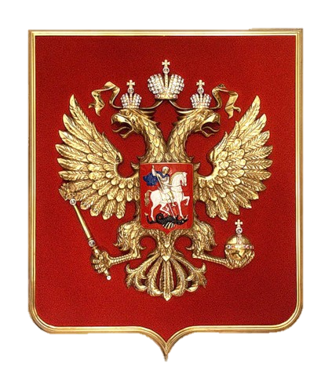
________________________________________________________________________________________________________________________________________________________________________________________________________________________________________________________________________________________________________________________________________________________________________________________________________________________________________________________________________________________________________________________________________________________________________________________________________________________________________________________________________________________________________________________________________________________________________________________________________________________
4.2.Какие еще символы государства вам известны?

2 балла за каждое верно использованное слово или словосочетание. 2 балла за дополнительные символы государства. Максимум за задание 16 б.
4.1 | 4.2

5. Решите кроссворд.
1 балл за одно правильное слово
Максимально 16 баллов

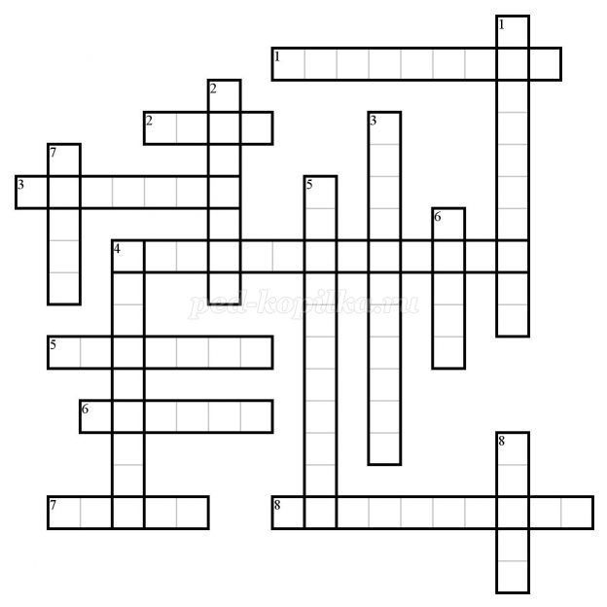

По горизонтали:
1. В нее входят республики, края, области, округа.
2. Одно из отличий человека от животного.
3. Покровитель искусств.
4. Эти потребности общие как для людей, так и для животных.
5. Цвет государственного флага СССР.
6. Благодаря труду создаются два вида благ: товары и… (укажите пропущенное слово).
7. Эта организация помогает родителям воспитывать детей.
8. Переходным возрастом называют этот период жизни.
По вертикали:
1. В этом месте можно получить нужную книгу.
2. Творческая профессия, связанная с обучением детей.
3. Флаг Военно-морского флота России.
4. «..., как и нужда, многих губит» (укажите первое пропущенное слово).
5. Чтобы стать учителем или инженером, необходимо поступить в это учебное заведение.
6. Этот народ проживает в самом большом субъекте России.
7. Группа людей, объединенная по принципу родства.
8. С этого класса начинается основная школа.

